**MINISTARSTVO POLJOPRIVREDE**

**Hrvatski model izravnih plaćanja u programskog razdoblju EU 2015.-2020.g**

**PROIZVODNO-VEZANA POTPORA (PVP) OD 2017. GODINE**

**Omotnica za PVP za razdoblje 2017.-2019.**

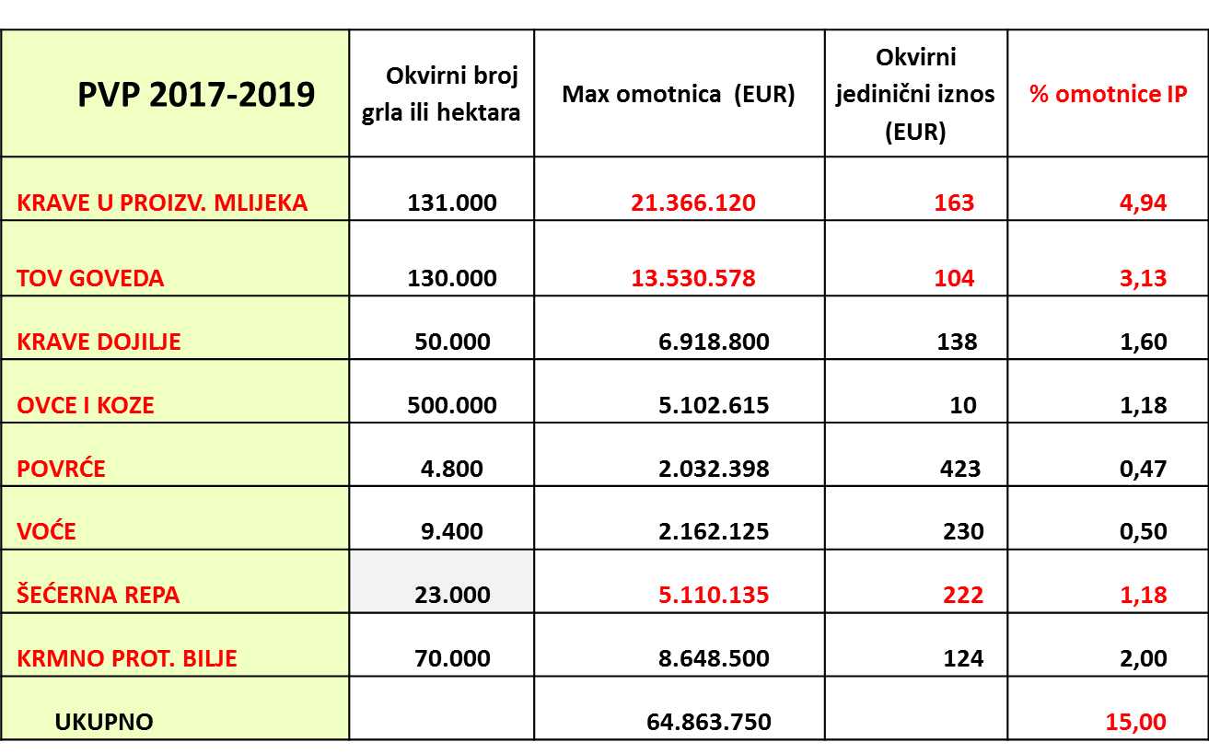

**PVP za krave u proizvodnji mlijeka**

Postojeći kriteriji prihvatljivosti grla ostaju na snazi uz slijedeće izmjene:

* isporuka otkupljivaču mlijeka **najmanje 3.500 litara mlijeka po grlu godišnje ili registracija za poslovanje s hranom životinjskog podrijetla**
* grlo **u sustavu kontrole mliječnosti Hrvatske poljoprivredne agencije, osim za male farme do 5 krava u proizvodnji mlijeka**
* držanje grla **najmanje 100 dana** nakon krajnjeg roka za zakašnjele zahtjeve tj. do 17.9.2017.g.

U smislu Delegirane uredbe Komisije (EU) br. 2016/141, uvodi se **djelomična preraspodjela sredstava omotnice za krave u proizvodnji mlijeka pomoću tri modulirana jedinična iznosa potpore**, kako bi se dio sredstava preusmjerio proizvođačima najosjetljivijim na dugogodišnje nepovoljne trendove u sektoru, tj. malim i srednjim proizvođačima mlijeka.

Razredi: 0-50 grla; 51-200 grla; više od 200 grla

**PVP za krave dojilje**

Postojeći kriteriji prihvatljivosti grla ostaju na snazi uz slijedeće izmjene:

* držanje grla **najmanje 100 dana** nakon krajnjeg roka za zakašnjele zahtjeve tj. do 17.9.2017.g.
* krava dojilja **treba imati barem jedno zabilježeno teljenje do prvog dana nakon roka za zakašnjele zahtjeve**

**PVP za ovce i koze**

Postojeći kriteriji prihvatljivosti grla ostaju na snazi uz slijedeće izmjene:

* držanje grla **najmanje 100 dana** nakon krajnjeg roka za zakašnjele zahtjeve, tj. do 17.9.2017.g.

**PVP za povrće**

Postojeći kriteriji prihvatljivosti hektara ostaju na snazi uz slijedeće izmjene:

* **nisu prihvatljive površine** za koje korisnik ostvaruje potporu za **prijelaznu ekološku proizvodnju ili ekološku proizvodnju** iz Programa ruralnog razvoja;
* na listu prihvatljivih kultura dodaje se čičoka

**PVP za voće**

Postojeći kriteriji prihvatljivosti hektara ostaju na snazi uz slijedeće izmjene:

* **nisu prihvatljive površine** za koje korisnik ostvaruje potporu za **prijelaznu ekološku proizvodnju ili ekološku proizvodnju** iz Programa ruralnog razvoja;
* na listu prihvatljivih kultura dodaju se pasja ruža i sibirska borovnica
* **dodatni agronomski kriteriji**:
  + za postojeće nasade: **održavanje nasada u skladu s tehnološkim smjernicama Zavoda za voćarstvo Hrvatskog centra za poljoprivredu, hranu i selo**
  + za nove nasade (prijavljene na jedinstvenom zahtjevu u kampanji 2017. godine): **podizanje nasada korištenjem deklariranog sadnog materijala te u skladu s tehnološkim smjernicama Zavoda za voćarstvo Hrvatskog centra za poljoprivredu, hranu i selo**.

**PVP za šećernu repu**

Postojeći kriteriji prihvatljivosti hektara ostaju na snazi uz slijedeću izmjenu:

* **nisu prihvatljive površine** za koje korisnik ostvaruje potporu za **prijelaznu ekološku proizvodnju ili ekološku proizvodnju** iz Programa ruralnog razvoja.

**PVP za krmne proteinske usjeve**

Postojeći kriteriji prihvatljivosti hektara ostaju na snazi, uz slijedeće izmjene:

* **nisu prihvatljive površine** za koje korisnik ostvaruje potporu **za prijelaznu ekološku proizvodnju ili ekološku proizvodnju** iz Programa ruralnog razvoja;
* **PVP za soju**: dosadašnji kriterij držanja barem 4 uvjetna grla na poljoprivrednom gospodarstvu po prihvatljivom hektaru soje smanjuje se na obvezu **držanja barem 2 uvjetna grla po prihvatljivom hektaru soje**, pri čemu se kao osnovica za izračun uvjetnih grla uzima prosječno godišnje stanje grla upisanih u JRDŽ, Središnji popis matičnih grla i Središnji popis matičnih jata svakog prvog dana u mjesecu u godini u kojoj se podnosi jedinstveni zahtjev.